Les attractions du Vieux-Québec
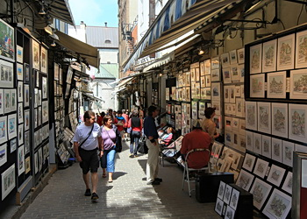
Dans le Vieux-Québec, il y a toutes sortes de choses à faire, mais il y a quelques activités qui surpassent les autres, comme la rue du trésor ou le Musée de la civilisation.

La rue du Trésor
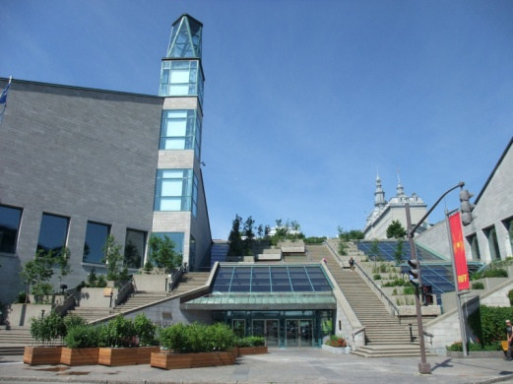
Elle est située au cœur même de la vieille ville, à deux pas du Château Frontenac. Là-bas, vous verrez toutes sortes d’œuvres sur les murs. Cette idée remonte à bien longtemps. Dans les années 60, deux jeunes artistes, Pierre Lussier et Harry Merlou, décidèrent d’accrocher quelques-unes de leurs œuvres et ils firent fureur. Aujourd’hui, si vous allez sur la rue du Trésor, vous pourrez voir l’installation d’un nouvel éclairage et de nouveaux auvents.

Le Musée de la civilisation
Le Musée transporte petits et grands au centre des grandes villes du monde. Situé dans le Vieux-Québec, il compte de nombreuses expositions. Par exemple, vous pouvez aller à l’exposition. Comme chiens et chats. L’exposition propose un parcours sensoriel et interactif où vous mettrez à la place d’un animal.

